照片参考（内部资料，禁止外传）：
相片：
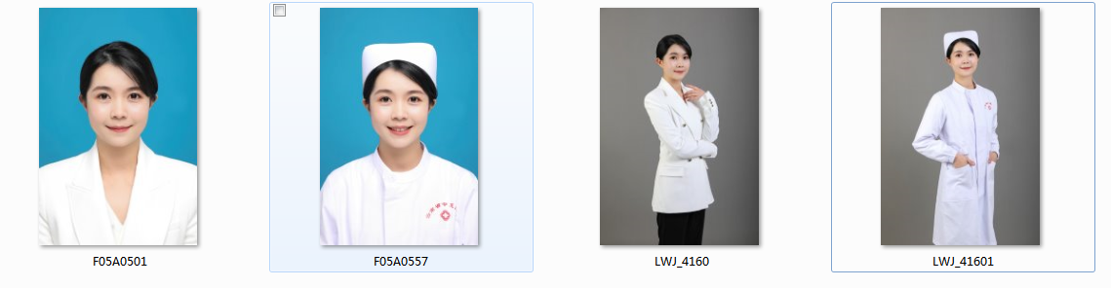
灰色底：RGB（116，116，116）~ RGB（136，136，136），300dpi， 3000像素*4500像素以上 | 
蓝色底：RGB（95，150，180）~ RGB（105，165，195），300dpi， 3000像素*4500像素以上 | 

